2020—2021学年度下学期期末质量监测
高 一 生 物 试 卷
本试卷分第Ⅰ卷(选择题)和第Ⅱ卷(非选择题)两部分。考生作答时，将答案写在答题卡上，在本试卷上答题无效。
注意事项：
1.答题前，考生先将自己的姓名、准考证号码填写清楚，将条形码准确粘贴在条形码区域内，或在填涂区相应位置进行填涂。
2.选择题必须使用2B铅笔填涂；非选择题必须使用0. 5毫米黑色字迹的签字笔书写，字体工整、笔迹清楚。
3.请按照题号顺序在各题目的答题区域内作答，超出答题区域书写的答案无效；在草稿纸、试题卷上答题无效。
4.保持卡面清洁，不要折叠、不要弄破、弄皱，不准使用涂改液、修正带、刮纸刀。
第Ⅰ卷
一、选择题：共50分。本题共40小题，1—30小题每题1分， 31—40小题每题
2分，在每小题给出的四个选项中，只有一项是符合题目要求的。
1.下列关于腺苷三磷酸ATP的叙述，错误的是( )
A.ATP分子中的“A”指腺苷 B.ATP分子中含有三个特殊的化学键
C.放能反应一般与ATP的合成相联系 D.ATP形成ADP的时候需要有水参与
2.下列叙述错误的是( )
A.细胞骨架是由蛋白质纤维组成的
B.生物膜系统包括细胞膜、细胞器膜、核膜等生物膜
C.原核细胞无核膜及细胞器膜，因而不具生物膜结构
D.细胞间信息交流往往需要细胞膜上的受体参与完成
3.如图是新鲜绿叶的四种色素在滤纸上分离的情况，以下说法正确的是( )
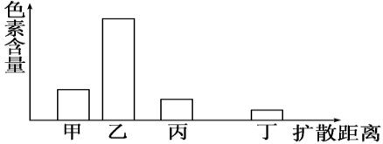A.提取色素时加入碳酸钙是为了使研磨更加充分
B.收获水稻时，叶片中色素量变为(甲＋乙)＜(丙＋丁)
C.四种色素都能溶解在层析液中，乙色素的溶解度最大
D.在四种色素中，色素丙和色素丁主要吸收紫外光
4.细胞内的叶绿体和高尔基体都有膜结构，核糖体没有膜包裹，若具备了去细胞壁的方法，则下列最适合用于替代哺乳动物成熟红细胞，作为制备细胞膜实验材料的是( )
A.洋葱根尖细胞 B.大肠杆菌细胞
C.公鸡心肌细胞 D.豌豆叶肉细胞
5.下列关于细胞学说的叙述正确的是( )
A.施莱登和施旺通过完全归纳法得出“动物、植物都是由细胞构成的”
B.细胞学说揭示了动物和植物细胞的统一性和差异性
C.细胞学说的建立标志着生物学的研究进入了细胞水平
D.细胞学说是施莱登、施旺、魏尔肖共同提出来的

6.新冠肺炎是由新型冠状病毒引起的并通过呼吸等多种途径进行传播的一种急性疾病，下列关于新型冠状病毒的说法,错误的是( )
A.没有细胞结构，但却属于生物，属于个体层次 B.没有细胞结构，必须寄生在活细胞内
C.能引发传染病，在人工配制培养基上无法生存D.遗传物质是RNA，不稳定易基因突变
7.关于酶的相关实验叙述，正确的是( )
A.在验证酶高效性的实验中，设计的自变量应是酶的种类
B.在探究温度对酶活性的影响实验中，可选用过氧化氢酶为研究对象
C.在探究PH值对酶活性的影响中，可选用淀粉和淀粉酶为材料
D.在用淀粉、蔗糖酶和淀粉酶探究酶专一性的实验中，可用碘液进行鉴定
8.选择合适的遗传研究材料是研究基因传递规律的关键，下列关于豌豆、果蝇及玉米等作为
良好的遗传学材料的分析，错误的是( )
A.豌豆在自然状态下一般都是纯种，做人工杂交实验结果可靠又易分析
B.果蝇是昆虫纲双翅目的一种小型蝇类，有易饲养、繁殖快等优点
C.遗传学材料所有性状的遗传均遵循孟德尔的分离与自由组合定律
D.玉米属于雌雄同体的单性花植物，便于去雄操作，籽粒数多便于统计分析
9.判断下列有关基因与染色体关系的叙述，正确的是( )
A.基因在染色体上的提出者是萨顿，证明者是孟德尔
B.萨顿利用假说—演绎法，推测基因位于染色体上
C.摩尔根和他的学生们发现了测定基因在染色体上位置的方法
D.基因在染色体上，并且染色体和基因是一一对应的关系，
10.下面关于减数分裂和受精作用的描述，正确的是( )
A.同源染色体的分离发生在减数第二次分裂后期
B.基因自由组合发生在精子与卵细胞的随机结合过程中
C.受精卵中的遗传物质一半来自卵细胞，一半来自精子
D.受精卵中染色体的数目一般和本物种体细胞中染色体数目相同
11.如果用¹⁵N、³²P、³⁵S标记噬菌体后，让其侵染不含放射性的细菌，在子代噬菌体的组成结构成分中，能够找到的放射性元素为( )
A.可在外壳中找到¹⁵N和³⁵S B.可在外壳中找到¹⁵N和³²P
C.可在DNA中找到¹⁵N、³²P和³⁵S D.可在DNA中找到¹⁵N和³²P
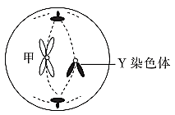12.如图表示经减数第一次分裂形成的子细胞，下列有关说法正确的是( )
A.该细胞中有3条染色单体
B.甲染色体一定是X染色体
C.Y染色体的着丝粒已经分离
D.该细胞此时不含有核膜、核仁
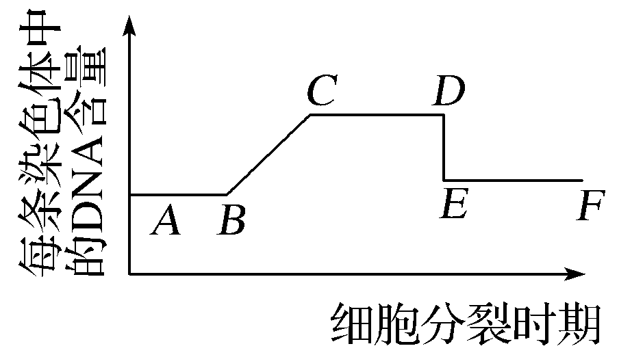13.如图是人体内的细胞在分裂过程中每条染色体中的DNA含量变化曲线，下列有关叙述中不正确的是( )
A.该图若为减数分裂，则CD期的细胞可能含有23对同源染色体
B.该图若为减数分裂，则基因的分离和自由组合都发生在CD段内
C.该图若为有丝分裂，则纺锤体出现在CD段
D.该图若为有丝分裂，则EF期的细胞都含46条染色体

14.即使在氧气充足的条件下，肝癌细胞的无氧呼吸也非常活跃。研究发现肿瘤抑制因子p53通过调控酶X的活性抑制肝癌细胞的无氧呼吸，但不影响正常细胞。下列叙述正确的是（ ）
A.酶X可催化葡萄糖分解为丙酮酸
B.肝癌细胞的产生是抑癌基因突变为原癌基因的结果
C.肝癌细胞利用葡萄糖产生 ATP的效率比正常细胞低
D.肝癌细胞膜上糖蛋白和细胞间黏着性比正常细胞高
15.小麦的粒色受自由组合的两对基因R₁和r₁、R₂和r₂的控制。R₁和R₂决定红色，r₁和r₂决定白色，R对r为不完全显性，R₁和R₂对红色增色效应相同，并有累加效应，所以麦粒的颜色随R的增加而逐渐加深。将红粒小麦(R₁R₁R₂R₂)与白粒小麦(r₁r₁r₂r₂)杂交得F₁，F₁测交得F₂，则F₂的表型有（ ）
A.5种 B.4种 C.3种 D.2种
16.在完全显性的条件下，基因型CcDdee和ccDdEE的两个亲本进行杂交，其子代中表型不同于双亲的个体占全部子代的（ ）
A.3/8 B.5/8 C.1 D.1/4
17.下列关于几种常见育种方法的叙述，错误的是（ ）
A.在杂交育种中，人们有目的地将具有不同优良性状的两个亲本杂交
B.在诱变育种中，利用人工诱变因素能够提高基因突变频率
C.在多倍体育种中，秋水仙素处理的目的是使染色体数目加倍
D.在单倍体育种中，筛选F₁花粉类型后再分别进行花药离体培养
18.水稻高杆（H）对矮杆（h）为显性，抗病（E）对感病（e）为显性，两对性状独立遗传。若让基因型为HhEe的水稻与“某水稻”杂交，子代高杆抗病：矮杆抗病：高杆感病：矮杆感病=3：3：1：1，则“某水稻”的基因型为（ ）
A.HhEe B.hhEe C.hhEE D.hhee
19.根据以下人类遗传病系谱图中世代个体的表型进行判断（致病基因都不位于X、Y染色体的同源区段上），下列说法正确的是（ ）
① 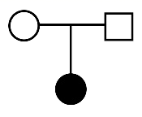 ② 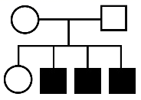 ③ 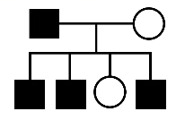 ④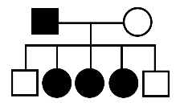
A.①的遗传方式一定是常染色体隐性遗传 B.②的遗传方式一定是伴X染色体隐性遗传
C.③的遗传方式一定是伴X染色体显性遗传 D.④的遗传方式一定是常染色体显性遗传
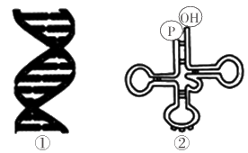20.下列关于图中①②两种核酸分子的叙述，正确的是（ ）
A.②是由①转录而来，①②都含有氢键
B.遗传信息在①上，密码子位于②上
C.①②中的嘌呤碱基数均等于嘧啶碱基数
D.肺炎链球菌和噬菌体均含①和②
21.如图表示某细胞内发生的一系列生理过程，X表示某种酶，下列叙述正确的是（ ）
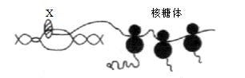A.图示生理过程中碱基配对方式均为A-U、U-A、C-G、G-C
B.酶X的移动方向是从右往左，翻译方向是从左往右
C.图示生理过程能在短时间内合成大量不同种类的肽链
D.图中双链DNA一般不是真核细胞中的核DNA
22.随着“全面放开二孩”政策的实施，许多高龄妈妈加入生二孩的行列，此时做好遗传病的预防工作显得尤其重要，下列关于人类遗传病的叙述，错误的是（ ）
A.一位年轻正常的女性，其弟弟患白化病，该女性有可能携带白化病基因
B.产前诊断包括羊水检查、B超检查、孕妇血细胞检查以及基因检测等
C.单基因遗传病是由一个致病基因引起的遗传病，调查发病率需随机取样
D.先天性疾病不都是遗传病，遗传病也不都具有先天性
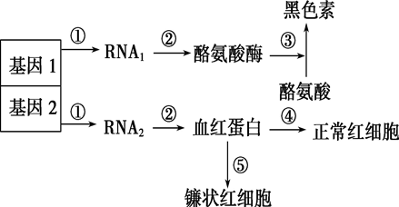23.如图是人体内基因对性状的控制过程，据图分析可知（ ）
A.②过程仅需mRNA、tRNA两种形式的RNA参与完成
B.镰状细胞贫血只能通过基因检测来确诊
C.①②④表明基因通过控制蛋白质结构直接控制生物性状
D.白化病是由于患者机体缺少酪氨酸而导致的
24.关于证明“生物有共同的祖先”的各项证据，分类正确的是（ ）
A.脊椎动物的骨骼化石——胚胎学证据
B.脊椎动物的前肢与人的上肢骨骼的比较——比较解剖学证据
C.脊椎动物早期胚胎发育过程比较——细胞水平的证据
D.脊椎动物DNA碱基序列比较——最直接证据
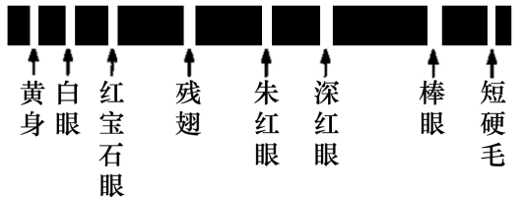25.如图表示果蝇的几个基因在某条染色体上的位置关系，下列叙述正确的是（ ）
A.果蝇的基因全部位于8条染色体上
B.图中白眼基因与朱红眼基因是等位基因
C.精细胞中不可能同时存在白眼基因与朱红眼基因
D.红宝石眼基因在体细胞中可能存在4个
26.荷兰遗传学家研究一种月见草的遗传时，发现一株月见草细胞中的染色体数目由原来的2n=24(条)变成4n=48(条)，成为四倍体植株。该四倍体植株与二倍体植株（ ）
A.属于同一物种，因为二者的染色体是同源的
B.属于同一物种，因为二者之间可以杂交产生后代
C.属于两个物种，因为二者之间不能杂交产生后代
D.属于两个物种，因为二者之间杂交不能产生可育的后代
27.小鼠的性别决定方式为XY型，一对相对性状长毛、短毛分别由等位基因A、a控制，a基因使精子失活，则下列关于这对等位基因的分析正确的是（ ）
A.若基因位于X染色体上，雌鼠、雄鼠中都能出现短毛
B.若基因位于常染色体上，雌鼠、雄鼠中都能出现短毛
C.若基因位于X、Y染色体的同源区段上，种群内的该性状对应的基因型有5种
D.如果一对长毛小鼠杂交的后代性状分离比为3：1，则基因一定位于X染色体上
28.黄色小鼠（AA）与黑色小鼠（aa）杂交，产生的F₁（Aa）不同个体表现出不同体色。研究表明，不同体色的小鼠A基因的碱基序列相同，但A基因上二核苷酸（CpG）胞嘧啶有不同程度的甲基化现象（如图）出现，甲基化不影响DNA复制。下列有关分析错误的是（ ）
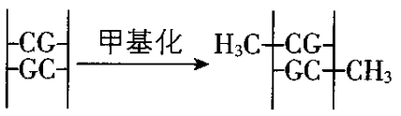A.F₁个体体色的差异与A基因甲基化程度有关
B.甲基化是引起基因结构改变的常见方式
C.碱基甲基化不影响碱基互补配对过程
D.甲基化可能影响RNA聚合酶与该基因的结合

29.用若干基因型为Aa的棉铃虫进行自由交配，获得大量子代。用某种杀虫剂处理该棉铃虫的子代种群，发现基因型AA、Aa、aa的个体分别被淘汰掉80%、40%、20%。以下叙述正确的是( )
A.杀虫剂对棉铃虫发挥选择作用，并会诱发棉铃虫的突变
B.杀虫剂的使用使棉铃虫Aa的基因型频率降低
C.继续使用该杀虫剂，棉铃虫的死亡率会逐代增加
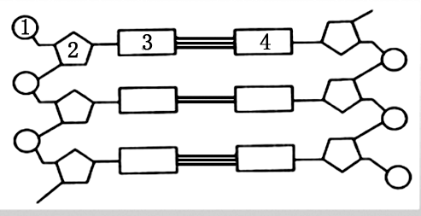D.淘汰后棉铃虫A的基因频率约为36.4%
30.如图为大肠杆菌DNA分子（片段）的结构示意图，下列说法正确的是（ ）
A.两条链反向平行，图中1代表的结构有4种
B.图中2含有的5个碳原子相连成环状
C.图中3代表含氮碱基，可有4种类型
D.DNA聚合酶、RNA聚合酶催化形成的化学键相同
- 对下列各图所表示的生物学意义的描述，正确的是（ ）

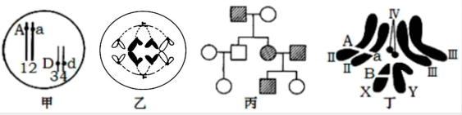
A.甲图中生物自交后产生基因型为Aadd个体的概率为1/6
B.乙图细胞若处于有丝分裂后期，此时染色体数为8条，共有2个染色体组
C.丙图家系中男性患者明显多于女性患者，该病最有可能是伴X染色体显性遗传病
D.丁图表示某果蝇染色体组成，不考虑变异，其配子基因型有AX^{B}、aX^{B}、AY、aY四种
32.生物的某些变异可通过细胞分裂某一时期染色体的行为来识别。甲、乙两模式图分别表示细胞分裂过程中出现的“环形圈”“十字形结构”现象，图中字母表示染色体上的基因。丙图是细胞分裂过程中染色体在某一时期所呈现的形态，下列有关叙述正确的是（ ）
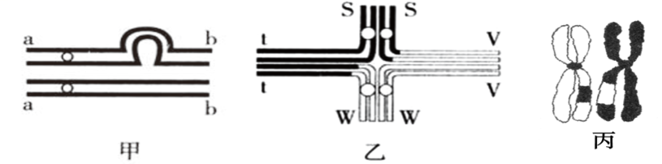
丙
A.甲、乙两种变异类型分别属于染色体结构变异和基因重组
B.甲图是由于个别碱基对的增添或缺失，导致染色体上基因数目改变的结果
C.乙图是由于四分体时期同源染色体的非姐妹染色单体之间发生互换的结果
D.甲、乙、丙三图均可发生在减数分裂过程中
33.在低温诱导植物染色体数目变化的实验中，下列说法合理的是（ ）
A.剪取0.5cm～1cm长的洋葱根尖放入4℃的低温环境中诱导
B.待根长至1cm左右时将洋葱放入卡诺氏液中处理24小时
C.光镜下观察，呈正方形的细胞，染色体数目不都是加倍的
D.材料固定后残留的卡诺氏液，需用蒸馏水冲洗两次
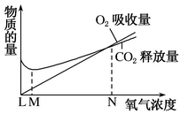34.如图表示某植物非绿色器官在不同氧气浓度下氧气的吸收量和二氧化碳释放量的变化情况，根据所提供的信息，以下判断正确的是（ ）
A.N点时该器官氧气吸收量等于二氧化碳释放量说明葡萄糖在线粒体内被彻底氧化分解
B.M点是贮藏该器官的最适氧气浓度，此时无氧呼吸的强度最低
C.L点时该器官产生二氧化碳的场所是线粒体基质
D.由图可知该器官的呼吸作用过程中有非糖物质氧化分解
35.研究人员探究缺氧条件下北欧鲫鱼细胞呼吸特点结果如图，下列叙述正确的是（ ）
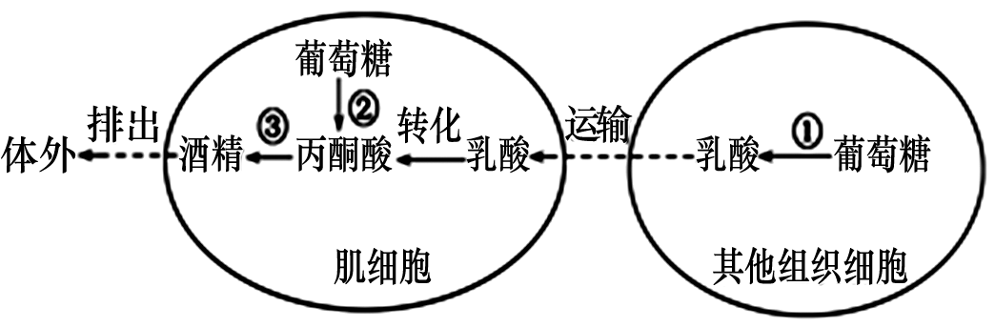

A.北欧鲫鱼的其他组织细胞产生的乳酸最终转化为酒精排出体外
B.北欧鲫鱼其他组织细胞内同时含有催化乳酸和酒精产生的酶
C.为验证北欧鲫鱼肌细胞具有上述呼吸特点，可将该鱼在氧气充足条件下培养
D.图中能产生ATP的过程有①②③
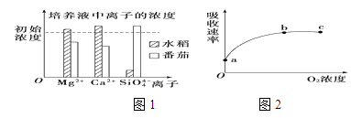36.用相同的培养液培养水稻和番茄幼苗，一段时间后，测定培养液中各种离子的浓度，结果如下图1所示,图2表示植物根细胞对离子的吸收速率与氧气浓度之间的关系,据图不能体现的信息是（ ）

A.由图2可知，植物根细胞吸收离子的方式为主动运输
B.图1水稻培养液里的Ca^{2＋}浓度高于初始浓度，说明Ca^{2＋}是微量元素
C.图2中b点，离子吸收速率不再增加主要是受载体数量的限制
D.由图1可知，水稻对SiO需求量大，番茄对SiO需求量小
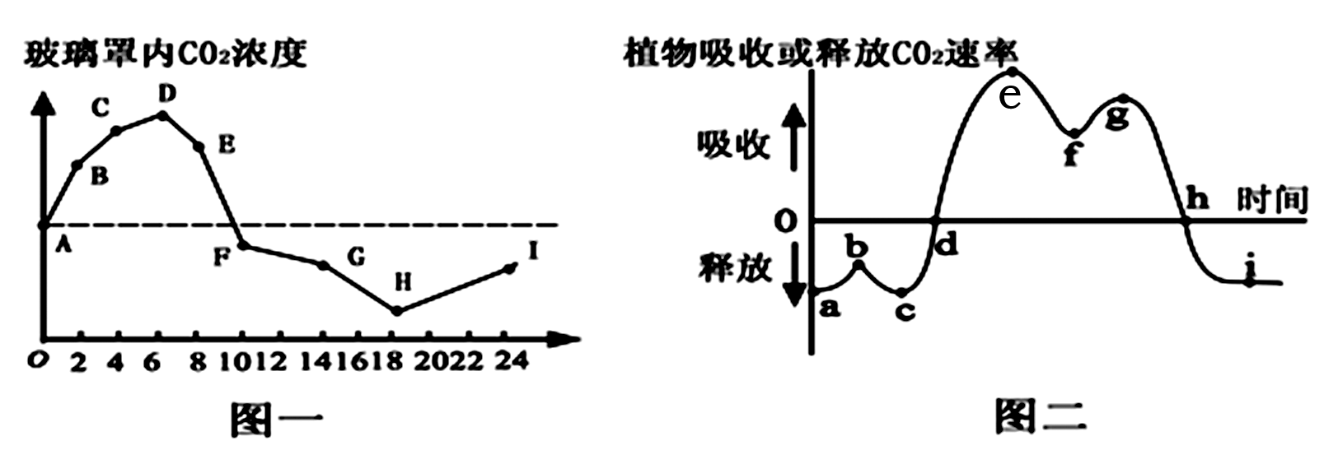37.将某一植株放在密闭玻璃罩内，置于室外一昼夜，获得实验结果如图所示。下列有关说法错误的是（ ）

A.图一中BC段较AB段CO₂浓度增加减慢，是因为低温使植物呼吸作用减弱
B.两图中分别出现FG段与ef段的变化，原因是部分气孔关闭，叶片吸收CO₂的量减少
C.图二中gh段时氧气含量增加，且到达i点时，该植株积累的有机物最多
D.图一所示的结果表明，该植株经过这一昼夜之后，植物体中有机物含量有所增加
38.某雌雄同株植物中，基因型AA、Aa、aa分别控制大花瓣、小花瓣、无花瓣；基因型BB和Bb控制红色花瓣，基因型bb控制白色花瓣，这两对等位基因独立遗传。基因型不同的两个纯种作亲本杂交得F₁，F₁全部为红色小花瓣植株，F₁自交得F₂，下列有关叙述正确的是（ ）
A.无花瓣的F₂植株自由传粉，子代会有两种表型出现
B.F₁的基因型为AaBb，则F₂中有9种基因型，6种表型
C.F₁基因型不确定，若F₁基因型为AaBb则F₂的表型有5种
D.若F₁的基因型为AaBb，F₂中无花瓣植株中纯合子占1/3
39.将水稻（2N=24）根尖分生区细胞DNA用³²P全部标记后，放在不含³²P的培养基中进行培养，下列叙述正确的是（ ）
A.若子代细胞中含放射性的染色体有12条，则至少分裂2次
B.在第一次分裂前期，细胞中会有12个四分体，48个DNA
C.在第一次分裂中期被标记的染色体数与被标记的DNA数相等
D.在第二次分裂后期被标记的DNA占全部DNA数的四分之一
40.果蝇的红眼和白眼是X染色体上的一对等位基因控制的相对性状。用一对红眼雌雄果蝇交配，子一代中出现白眼果蝇，让子一代红眼雌雄果蝇随机交配，理论上子二代果蝇中红眼与白眼的比例是（ ）
A. 7：1 B. 5：3 C. 3：1 D. 13：3

第Ⅱ卷
二、非选择题（共4小题，共50分。）
41.（15分）为研究酵母菌的呼吸方式，某生物小组制作了如图甲、乙中a～f所示装置，（呼吸底物是葡萄糖），请据图回答问题：
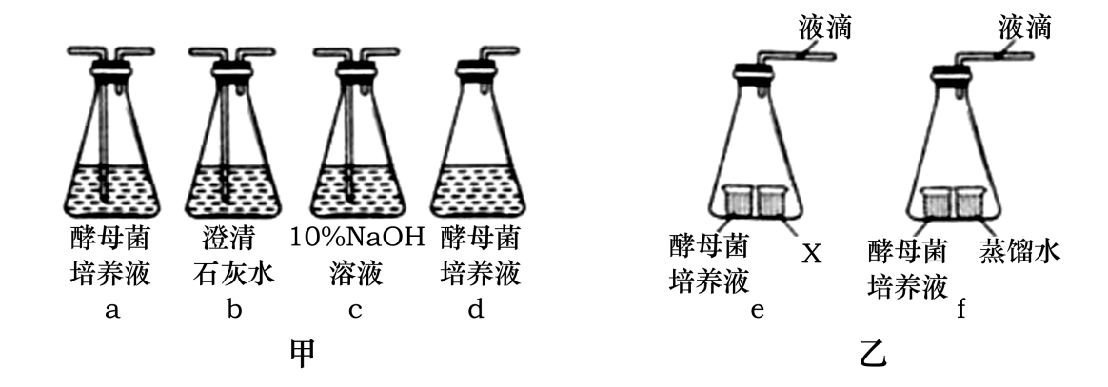

（1）图甲中能够验证酵母菌进行无氧呼吸的装置是 （用图中字母按顺序表示）；为了验证酵母菌进行了无氧呼吸，还可以取少量酵母菌培养液加入 试剂进行检测,实验现象为 。如果将d装置内的酵母菌换成乳酸菌，并与b连接， （能/不能）观察到b中出现混浊的现象?
（2）图乙中，X烧杯中放置的是 溶液，如果e的液滴不移动，f的液滴右移，则此时酵母菌进行的细胞呼吸方式的反应式是 ，此时细胞中产生ATP的场所 。
（3）为了排除外界因素对实验结果的影响，需设置一个对照组，该对照组与实验组之间的差异在于 。
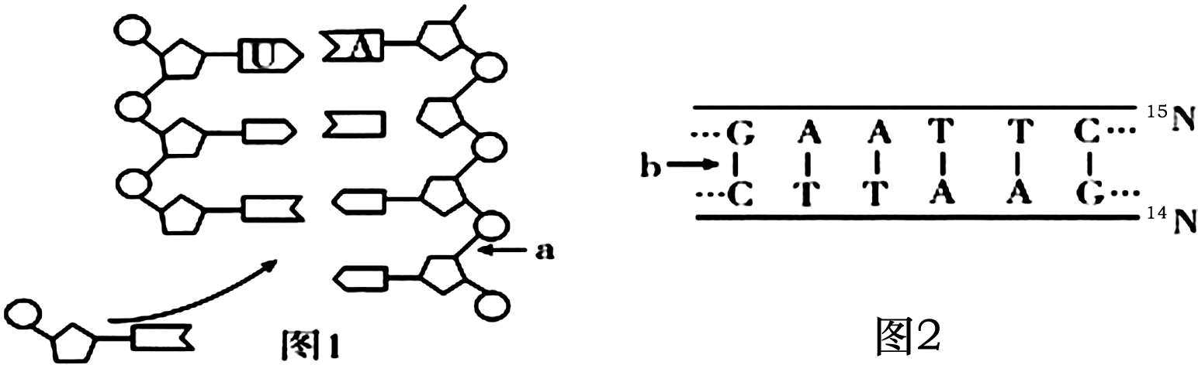42.（14分）图1表示细胞生物遗传信息传递的某过程，图2表示DNA分子结构片段。请回答下列问题：

（1）在遗传物质的探索历程中，艾弗里在格里菲思实验的基础上，通过实验找出了导致R型细菌转化的转化因子，R型菌转化为S型菌的变异类型是 。赫尔希则完成了“噬菌体侵染细菌的实验”，所用的科学研究方法是 。
（2）图1所示的遗传信息传递过程所需的酶有 ，其碱基互补配对方式是 。
（3） 若把图2所示的DNA分子放在含¹⁵N的培养液中复制4代，子代中含¹⁴N的DNA分子所占比例为 。
（4）若通过DNA复制共得到32个图2中的DNA片段，则至少要向试管中加入 个鸟嘌呤脱氧核苷酸。
（5）人口腔上皮细胞内遗传信息的流动方向为 。
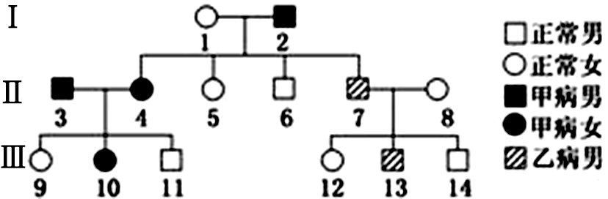43.（11分）如图为甲病(A、a)和乙病(B、b)的遗传系谱图，其中甲病在当地自然人群中的发病率19%。Ⅰ-2不携带乙病致病基因，请回答下列问题：
（1）甲病的遗传方式是 遗传病，乙病的遗传方式是 遗传病。
（2）Ⅱ-5为纯合体的概率是 ，Ⅱ-6的基因型为 ，Ⅲ-13的致病基因来自 。
（3）假如Ⅲ-10和当地的一名患者结婚，他们生出的孩子不患甲病概率为 。
44.（10分）为完成袁隆平爷爷的“禾下乘凉梦”育种科学工作者想要培育出高杆大穗类型的水稻，做了如下实验：水稻的高秆对矮秆为完全显性，由一对等位基因 A、a控制，小穗对大穗为完全显性，由另一对等位基因 B、b控制，利用纯合高秆小穗（P₁）和纯合矮秆大穗（P₂）的两种亲本杂交，所得F₁自交，多次重复实验，统计F₂的表型及比例都近似有如下结果，高秆小穗：高秆大穗：矮秆小穗：矮秆大穗=66：9：9：16。据实验结果回答问题：
（1）上述实验结果遵循 （基因分离/自由组合）定律。
（2）F₂中出现了亲本所没有的新的性状组合，产生这种现象的根本原因是有性生殖过程中，控制不同性状的基因进行了重新组合，具体发生在 时期。
（3）有人发现：“F₁通过减数分裂产生的雌雄配子的比例都是 AB:Ab:aB:ab=4:1:1:4”，雌雄配子随机结合。如何验证该发现？请从“P₁，P₂，F₁”中选择实验材料，设计杂交实验，请用遗传图解表示验证过程：

（4）若该发现被证实了，则F₂中纯合子所占比例为 。
2020—2021学年度下学期期末质量监测
高 一 生 物 试 卷 答 案
一、选择题：共50分。本题共40小题，1—30小题每题1分， 31—40小题每小题2分，在每小题给出的四个选项中，只有一项是符合题目要求的。
题号 | 1 | 2 | 3 | 4 | 5 | 6 | 7 | 8 | 9 | 10
答案 | B | C | B | B | C | A | D | C | C | D
题号 | 11 | 12 | 13 | 14 | 15 | 16 | 17 | 18 | 19 | 20
答案 | D | D | D | C | C | B | D | B | A | A
题号 | 21 | 22 | 23 | 24 | 25 | 26 | 27 | 28 | 29 | 30
答案 | D | C | C | B | D | D | D | B | D | D
题号 | 31 | 32 | 33 | 34 | 35 | 36 | 37 | 38 | 39 | 40
答案 | D | D | C | D | A | B | C | C | A | A

二、非选题：（共4小题，共50分）
41、（15分）（每空2分、除特殊标记外）
（1）d→b 酸性的重铬酸钾 由橙色变为灰绿色 不能（1分）
（2）NaOH 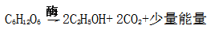 细胞质基质
（3）酵母菌培养液中加入等量的死酵母菌细胞
42、（14 分、每空2分）
（1）基因重组 同位素标记法
（2）RNA聚合酶 A—U T—A G—C C—G
（3）1/16
（4）62
（5）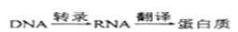（2分）
43、（11分、每空2分、除特殊标记外）
（1）常染色体显性 伴X染色体隐性
（2）1/2 aaX^{B}Y Ⅱ-8 （1分）
（3）3/19

44、（10分、每空2分、除特殊标记外）
（1）基因分离
（2）减数分裂Ⅰ前期（或四分体时期）
（3）遗传图解（4分。基因型1分，表现型1分，配子1分，比例1分）
P： AaBb × aabb
高杆小穗 矮杆大穗
配子：AB Ab aB ab ab

F₁： AaBb Aabb aaBb aabb
高杆小穗 高杆大穗 矮杆小穗 矮杆大穗
4 1 1 4
（4）17/50

